TRƯỜNG ĐẠI HỌC XÂY DỰNG MIỀN TRUNG
KHOA CÔNG NGHỆ THÔNG TIN
BÁO CÁO KẾT QUẢ THỰC HÀNH 04 LAB
CÔNG NGHỆ PHẦN MỀM
Đề tài : Đề tài 8 — Phần mềm Quản lý Thư viện Trường Đại học
Mã nhóm / Lớp: | Nhóm [Số nhóm] - Lớp [Tên Lớp/Khóa]
Giảng viên hướng dẫn: | TS. Lê Tỷ Khánh
Sinh viên thực hiện: | 1. Trần Đình Khôi - MSSV: 23Q74802012006 (Nhóm trưởng)  2. [Họ và tên SV 2] - MSSV: [MSSV 2]
Đường dẫn Repository: | GitHub: https://github.com/khoidev2001/university-library-system
Địa chỉ Deploy Live: | Demo Web: (cập nhật ở LAB 4)
Ngày hoàn thành: | Ngày ... tháng ... năm 2026

PHẦN I: TỔNG QUAN DỰ ÁN VÀ PHÂN CÔNG TƯƠNG TÁC SCRUM
1.1. Mô tả tóm tắt dự án
Thư viện trường đại học hiện quản lý sách, bạn đọc và mượn/trả chủ yếu bằng sổ sách hoặc bảng tính, dẫn đến tra cứu chậm, tính phạt sai và không có số liệu thống kê. Đề tài xây dựng Hệ thống Quản lý Thư viện Trường Đại học (ULS) dạng ứng dụng web nhằm số hoá toàn bộ quy trình: quản lý đầu sách, tác giả, thể loại và bản sao vật lý có mã vạch; quản lý bạn đọc (sinh viên, giảng viên); cho mượn tại quầy, trả, gia hạn, báo mất và tự động tính phạt theo chính sách cấu hình được; tìm kiếm, phân trang; thống kê sách mượn nhiều, bạn đọc quá hạn, lượt mượn theo tháng, tồn kho theo thể loại. Hệ thống tích hợp hai mô hình AI: gợi ý sách cá nhân hoá (content-based + collaborative filtering) và dự báo nguy cơ trả trễ khi cho mượn (Logistic Regression / Random Forest). Công nghệ: Next.js 15 + TailwindCSS (frontend), NestJS + Prisma + PostgreSQL (backend, JWT, Swagger), FastAPI + scikit-learn (AI service), Docker Compose, GitHub Actions CI/CD, triển khai Vercel/Render/Neon.
1.2. Bảng phân công nhiệm vụ và mức độ hoàn thành
Họ và tên SV | Vai trò trong nhóm | Nhiệm vụ phụ trách (LAB 1 - 4) | % Hoàn thành
Trần Đình Khôi | Scrum Master / Backend & DevOps | SRS & Backlog (LAB1), ERD & API (LAB2), NestJS + Prisma (LAB3), Docker & CI/CD (LAB4) | 100%
[Họ tên SV 2] | Frontend & AI/ML | Actor & NFR (LAB1), UML (LAB2), Next.js UI + AI Service (LAB3), Kiểm thử (LAB4) | 100%

PHẦN II: KẾT QUẢ THỰC HÀNH TỪNG BÀI LAB
2.1. LAB 01: Phân tích yêu cầu & Thiết kế Đặc tả Phần mềm (SRS)
a) Xác định Actor: Danh sách Actor trong hệ thống:
- Reader (Bạn đọc — Sinh viên/Giảng viên): đăng ký, đăng nhập; tìm kiếm và xem chi tiết sách; xem sách đang mượn, lịch sử, tiền phạt; tự gia hạn; đánh giá sách đã mượn; nhận gợi ý AI. Chỉ truy cập dữ liệu của chính mình.
- Librarian (Thủ thư): toàn bộ quyền xem của Reader; CRUD đầu sách, tác giả, thể loại, bản sao; cho mượn tại quầy bằng mã vạch + mã bạn đọc, nhận trả, báo mất, ghi nhận thu phạt; quản lý bạn đọc (hồ sơ, khoá/mở thẻ); xem báo cáo thống kê; thấy dự báo nguy cơ trả trễ khi cho mượn.
- Admin (Quản trị): toàn bộ quyền Librarian; tạo tài khoản Librarian/Admin; cấu hình chính sách mượn (số cuốn, hạn, gia hạn, mức phạt) theo loại bạn đọc; kích hoạt huấn luyện lại mô hình AI. Actor phụ (hệ thống ngoài): AI Service, Google Books API.
b) Product Backlog & User Stories: Trích xuất danh sách Product Backlog chính:
ID | User Story | Acceptance Criteria (ĐIều kiện nghiệm thu) | Points
US01 | As a Reader, I want to đăng ký tài khoản bằng email, mật khẩu, mã SV/GV và loại bạn đọc, so that tôi dùng được thư viện trực tuyến. | Email/mã duy nhất → 201; trùng → 409; mật khẩu < 8 ký tự → 400; mật khẩu băm bcrypt | 3 pt
US02 | As a user, I want to đăng nhập bằng email và mật khẩu, so that hệ thống nhận diện vai trò của tôi. | Đúng → JWT hạn 24h; sai → 401; tài khoản khoá → 403 ACCOUNT_LOCKED | 2 pt
US03 | As a Librarian, I want to thêm/sửa/xoá đầu sách với tác giả và thể loại, so that kho sách luôn đúng thực tế. | Thiếu tiêu đề → 400; ISBN trùng → 409; xoá sách còn bản đang mượn → 409; Reader → 403 | 5 pt
US04 | As a Librarian, I want to quản lý bản sao vật lý (mã vạch, trạng thái, kệ), so that biết cuốn nào đang ở đâu. | Mã vạch duy nhất; bản sao mới AVAILABLE; không đặt AVAILABLE khi đang có phiếu ACTIVE | 3 pt
US05 | As a Reader, I want to tìm sách theo tiêu đề/tác giả/thể loại/ISBN và lọc sách còn mượn được, so that tìm nhanh cuốn cần. | Khớp một phần, không phân biệt hoa thường; lọc thể loại/tác giả/còn sách; phân trang 20; ≤ 1s; không cần đăng nhập | 5 pt
US06 | As a Reader, I want to xem chi tiết đầu sách và số bản còn, so that biết có mượn ngay được không. | Hiển thị 'Còn X/Y bản', tác giả, thể loại, điểm đánh giá TB; không tồn tại → 404 | 2 pt
US07 | As a Librarian, I want to tạo phiếu mượn bằng mã vạch bản sao + mã bạn đọc, so that cho mượn tại quầy nhanh và đúng quy định. | Đủ điều kiện → ACTIVE, due_at = hôm nay + loan_days, bản sao BORROWED; vi phạm → 409 với mã LOAN_LIMIT_REACHED / HAS_OVERDUE_LOAN / UNPAID_FINE / COPY_NOT_AVAILABLE / ACCOUNT_LOCKED; 1 transaction; ≤ 3 click | 8 pt
US08 | As a Librarian, I want to nhận trả sách theo mã vạch và hệ thống tự tính phạt, so that không tính tay, không bỏ sót. | Phiếu RETURNED, bản sao AVAILABLE; trễ N ngày → phạt N × fine_per_day hiển thị ngay; không có phiếu ACTIVE → 409 | 5 pt
US09 | As a Reader, I want to tự gia hạn sách đang mượn, so that không phải đến quầy. | due_at += renew_extra_days; quá số lần → 409; đã quá hạn → 409; còn phạt → 409; phiếu người khác → 403 | 3 pt
US10 | As a Reader, I want to xem sách đang mượn, ngày hạn và lịch sử, so that trả đúng hạn. | Số ngày còn lại; quá hạn tô đỏ; lịch sử phân trang; chỉ thấy phiếu của mình | 3 pt
US11 | As a Librarian, I want to ghi nhận sách bị mất, so that kho và công nợ được cập nhật đúng. | Phiếu & bản sao LOST; phạt = giá bìa + phạt trễ đến ngày báo; không tính vào 'còn mượn được' | 3 pt
US12 | As a Reader I want to xem tiền phạt; as a Librarian I want to ghi nhận đã thu, so that công nợ minh bạch. | Reader thấy từng khoản + tổng; Librarian bấm 'Đã thu' → paid_at; thu lại → 409; trả hết thì mượn lại được | 3 pt
US13 | As a Librarian, I want to tra cứu bạn đọc, xem hồ sơ và khoá/mở thẻ, so that xử lý vi phạm. | Tìm theo tên/email/mã; hồ sơ gồm sách đang mượn, lịch sử, phạt; khoá → không mượn, không đăng nhập | 5 pt
US14 | As an Admin, I want to tạo tài khoản thủ thư, so that nhân viên mới làm việc được. | Tạo user LIBRARIAN/ADMIN; Librarian gọi → 403; email trùng → 409 | 2 pt
US15 | As an Admin, I want to cấu hình số cuốn, hạn mượn, gia hạn, mức phạt theo loại bạn đọc, so that đổi quy định không cần sửa code. | Giá trị nguyên dương, ≤ 0 → 400; phiếu mới dùng chính sách mới, phiếu cũ giữ hạn; Librarian → 403 | 3 pt
US16 | As a Librarian, I want to xem dashboard thống kê, so that đề xuất mua sách và nhắc bạn đọc. | Top 10 sách; danh sách quá hạn kèm phạt ước tính; biểu đồ lượt mượn 12 tháng; tồn kho theo thể loại; ≤ 2s; Reader → 403 | 5 pt
US17 | As a Reader, I want to chấm 1–5 sao sách đã mượn, so that gợi ý chính xác hơn. | Chỉ sách có phiếu RETURNED; ngoài 1–5 → 400; chấm lại → ghi đè; điểm TB cập nhật | 2 pt
US18 | As a Reader, I want to nhận danh sách sách gợi ý theo sở thích, so that khám phá sách phù hợp. | 10 sách, loại trừ đã mượn; có lịch sử → mô hình lai, không → sách mượn nhiều; Precision@5 ≥ 0,15; AI lỗi → 'chưa có gợi ý'; ≤ 3s | 8 pt
US19 | As a Librarian, I want to thấy nguy cơ trả trễ khi tạo phiếu mượn, so that nhắc người có nguy cơ cao. | overdueRisk 0–1 + màu; AI > 2s → phiếu vẫn tạo, risk = null; ROC-AUC ≥ 0,70; lưu vào phiếu | 5 pt
US20 | As a Librarian, I want to quản lý danh mục tác giả và thể loại, so that nhập sách nhất quán. | CRUD; xoá thể loại còn sách → 409 CATEGORY_IN_USE; tên thể loại duy nhất | 2 pt

c) Tài liệu SRS: Link đường dẫn tới file tài liệu đặc tả SRS đầy đủ chuẩn IEEE 830: https://github.com/khoidev2001/university-library-system/blob/main/docs/srs/SRS.docx
2.2. LAB 02: Thiết kế Kiến trúc Hệ thống & Mô hình hóa UML
a) Biểu đồ Use Case Tổng Quan: Ba actor chính (Reader, Librarian, Admin) với quyền lồng nhau Admin ⊃ Librarian ⊃ Reader; hai actor phụ là AI Service và Google Books API. Luồng chính: thủ thư quét mã vạch + mã bạn đọc → hệ thống kiểm tra chính sách mượn (BR-01…BR-05) → gọi AI dự báo trả trễ (include) → tạo phiếu; khi nhận trả trễ, hệ thống tự tạo khoản phạt (extend).
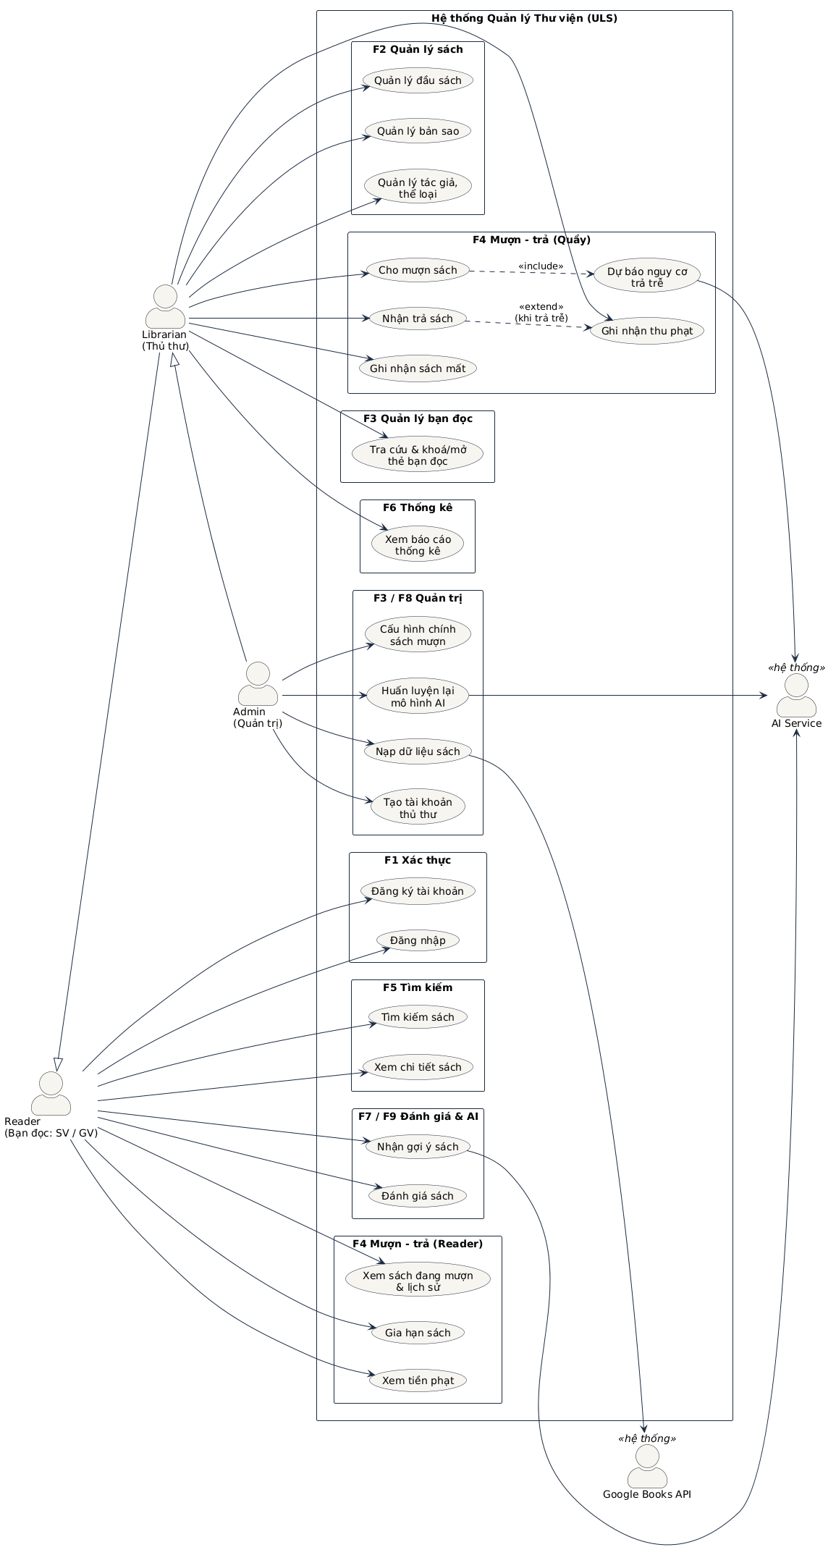
b) Biểu đồ Lớp (Class Diagram): Chèn hình ảnh Class Diagram thể hiện các lớp thực thể và mối quan hệ.
[Hình ảnh Class Diagram]
c) Biểu đồ Tuần tự (Sequence Diagram): Chèn Sequence Diagram minh họa luồng nghiệp vụ quan trọng nhất (Thanh toán / Gợi ý AI / Đặt lịch).
[Hình ảnh Sequence Diagram]
d) Thiết kế Cơ sở dữ liệu (Database ERD): Chèn Sơ đồ ERD và mô tả các bảng chính trong Database.
[Hình ảnh ERD Database]
2.3. LAB 03: Phát triển Chức năng Cốt lõi & Tích hợp AI/ML
a) Kết quả phát triển Backend API: Mô tả công nghệ sử dụng và các Endpoint chính đã hoàn thiện.
• Công nghệ: Spring Boot / Python FastAPI / NodeJS NestJS.
• Đã hoàn thiện [Số lượng] RESTful APIs. Tích hợp JWT Authentication.
b) Kết quả giao diện Frontend UI/UX: Chèn 2 - 3 ảnh chụp màn hình các giao diện chính của phần mềm.
[Hình ảnh Giao diện 1: Dashboard / Trang chủ]
[Hình ảnh Giao diện 2: Chức năng xử lý nghiệp vụ chính]
c) Module AI/ML Tích hợp: Mô tả thuật toán/mô hình AI/ML tích hợp và kết quả thực nghiệm.
• Thuật toán/Mô hình: [Random Forest / Collaborative Filtering / LangChain Chatbot / LSTM].
• Độ chính xác (Accuracy / RMSE / Precision): [Ví dụ: Accuracy = 88.5%].
• Đoạn mã nguồn gọi API/Huấn luyện mẫu (Code snippet):
Snippet Tích hợp AI Model (Python/REST API)
# Code gọi mô hình AI/ML dự báo hoặc gợi ý
def predict_recommendation(user_id, input_features):
model = load_trained_model('model.pkl')
prediction = model.predict([input_features])
return {'user_id': user_id, 'recommendations': prediction.tolist()}
2.4. LAB 04: Containerization, CI/CD Pipeline & Triển khai Cloud
a) Đóng gói Container Docker: Nội dung file docker-compose.yml khởi chạy toàn bộ dịch vụ:
Cấu hình docker-compose.yml
version: '3.8'
services:
backend: { build: ./backend, ports: ['8080:8080'] }
frontend: { build: ./frontend, ports: ['3000:3000'] }
database: { image: postgres:15, ports: ['5432:5432'] }

b) Kết quả Kiểm thử Unit Test: Kết quả thực thi Unit Test và độ bao phủ mã nguồn (Code Coverage):
- Tổng số Test Cases: [Số test case], Số test pass: [100%].
- Độ bao phủ mã nguồn (Code Coverage): [Ví dụ: 84.2%] (Chèn ảnh chụp JaCoCo / PyTest Report).
c) Cấu hình CI/CD Pipeline: Chèn ảnh chụp màn hình Pipeline GitHub Actions chạy thành công.
[Hình ảnh Pipeline CI/CD Build & Test thành công]
d) Triển khai Cloud: Địa chỉ truy cập ứng dụng trực tuyến:
- URL Web Application: https://your-app-demo.vercel.app
- URL API Swagger Docs: https://api.your-app-demo.com/swagger-ui.html

PHẦN III: KẾT LUẬN VÀ BÀI HỌC KINH NGHIỆM
3.1. Các kết quả chính đã đạt được
- Hoàn thiện đầy đủ 04 bài thực hành LAB theo đúng tiến trình Agile/Scrum.
- Đóng gói và phát triển ứng dụng phần mềm đáp ứng [100%] yêu cầu bài tập lớn.
- Áp dụng thành công các công nghệ hiện đại và quy trình DevOps tự động hóa.
3.2. Hạn chế và Hướng phát triển tiếp theo
- Hạn chế: [Ghi rõ những điểm chưa kịp hoàn thiện hoặc cần tối ưu thêm].
- Hướng phát triển: [Nâng cấp mô hình AI, tối ưu hiệu năng CSDL, mở rộng tính năng].
..., ngày ... tháng ... năm 2026
GIẢNG VIÊN CHẤM BÁO CÁO  (Ký và ghi rõ họ tên) | NHÓM TRƯỞNG  (Ký và ghi rõ họ tên)

